1、登陆学院主页（www.5any.com），点击“进入教室”，输入用户名和密码登陆“网络教室”。
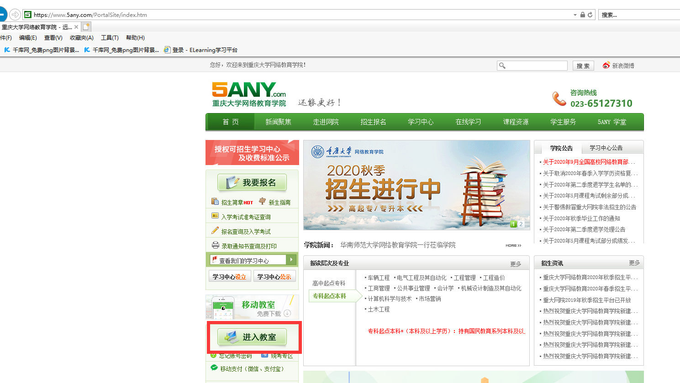
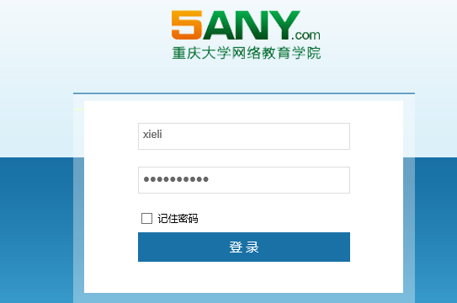
2、点击“在线作业”，通过平台验证后进入“在线题库平台”。
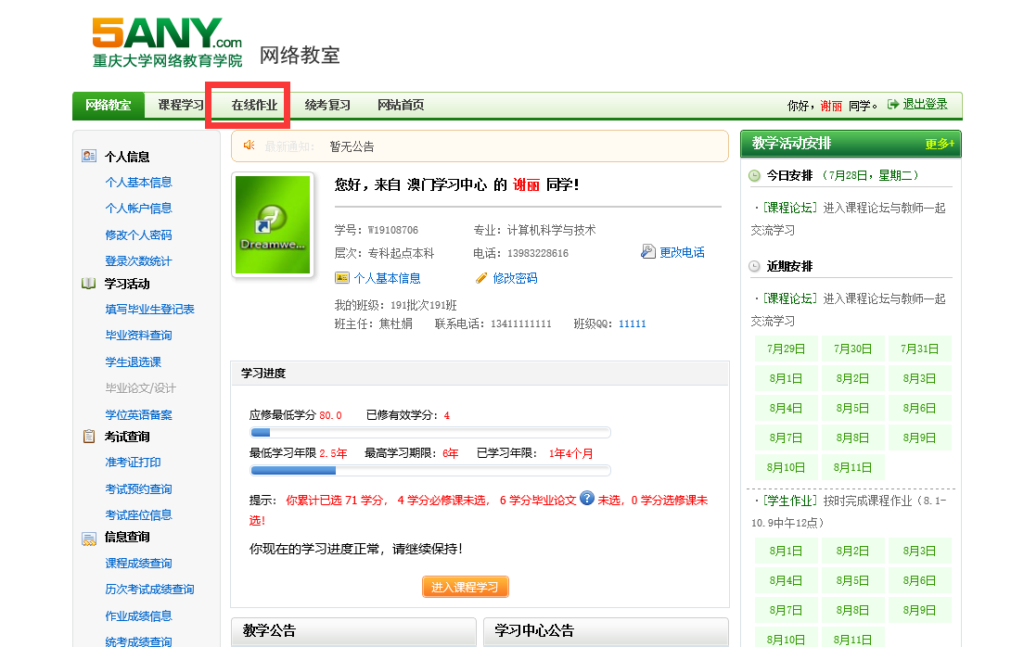

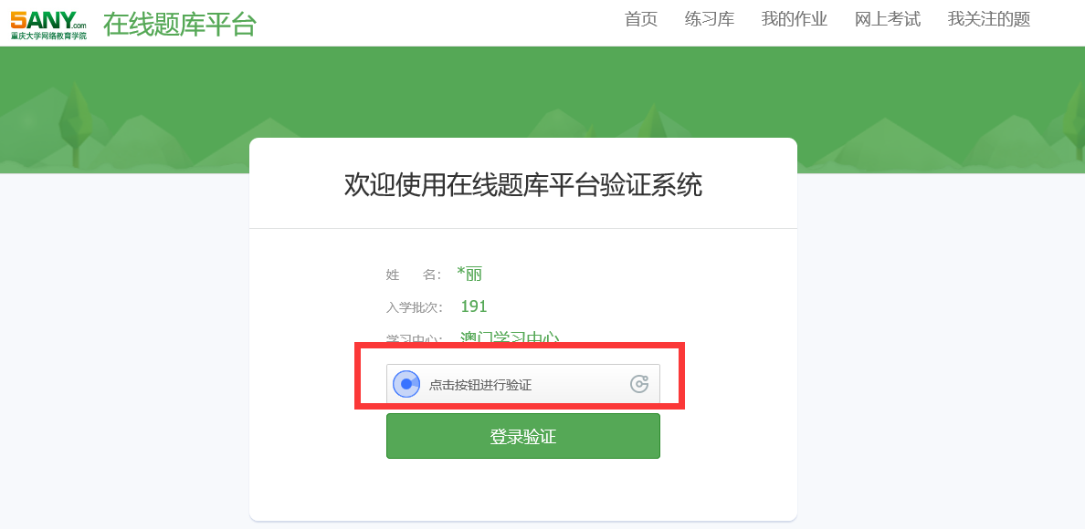

3、点击“我的作业”，在课程列表处选择需要完成的作业课程名称，点击“我要答题”。
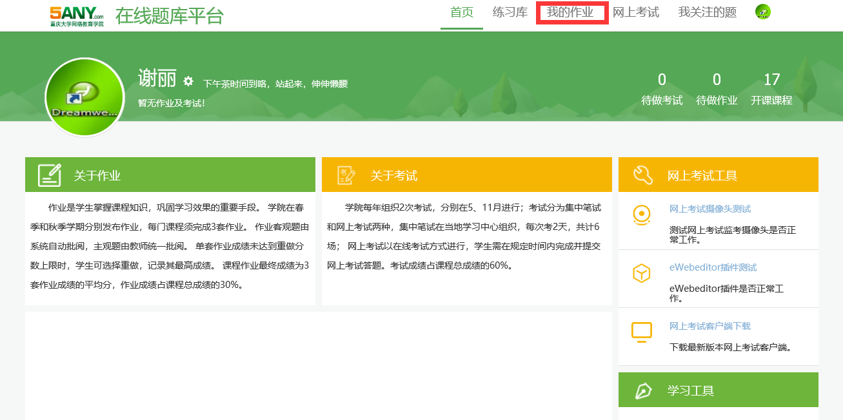
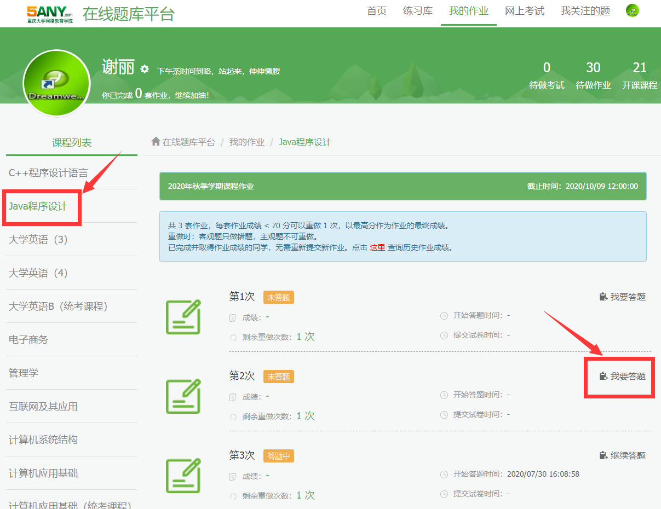
4、作业客观题在线完成，作业主观题提交方式分为“在线答题”和“扫码传”两种，选择其中一种方式答题。
（1）在线答题：在答题框中输入做题答案（仅支持文本格式）。
（2）扫码传：做题答案手写在白纸上并签署本人姓名，每道题通过手机微信扫描二维码，手机拍照答案并上传。
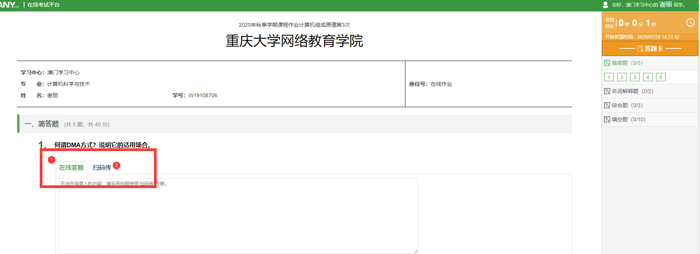

5、“扫码传”详细操作步骤说明
（1）选择“扫码传”后，手机微信扫描下图左侧二维码。
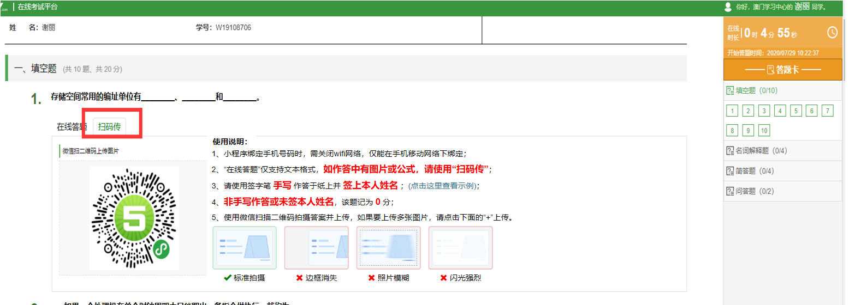
（2）移动网络下，输入报名注册时，填写的手机号绑定账号。
注意：
◆如果绑定手机号码跟报名时手机号码不一致，将无法绑定。
◆绑定手机号码时，在移动网络下绑定，系统会提示操作。

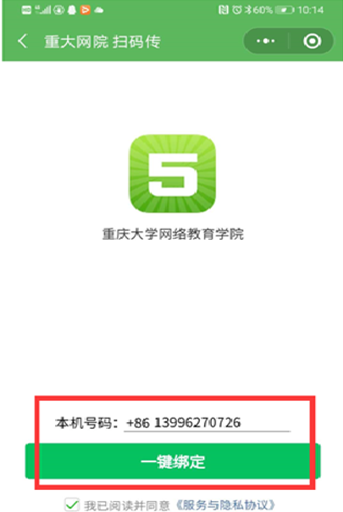
（3）若要变更报名注册时的手机号，可登录“网络教室”——“个人基本信息”处修改手机号，用变更的手机号码绑定账号，扫描二维码上传。
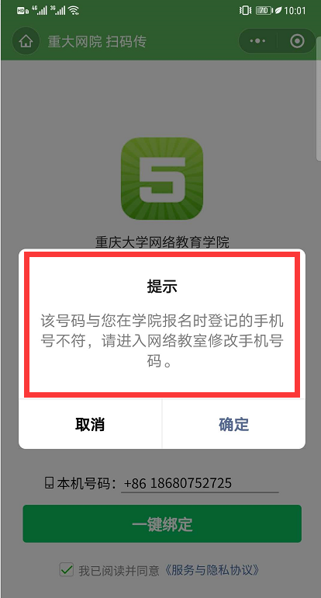
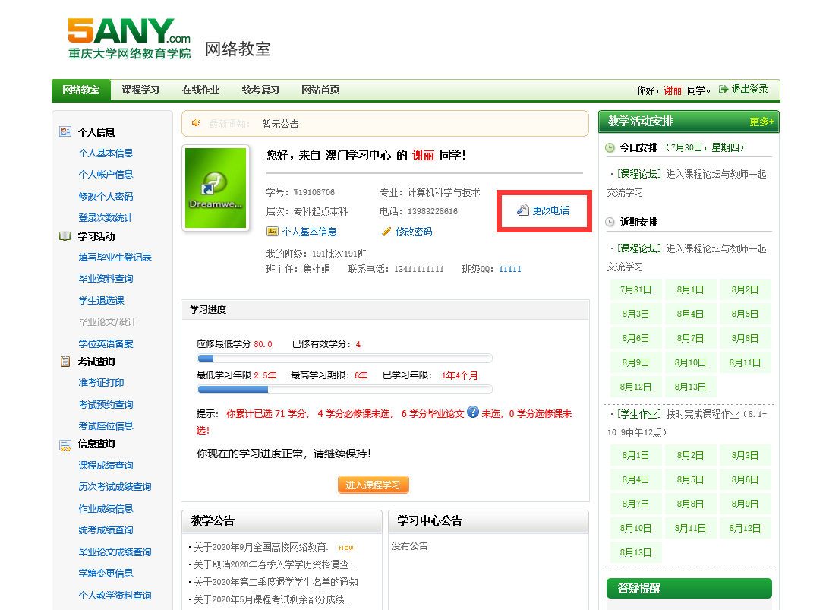

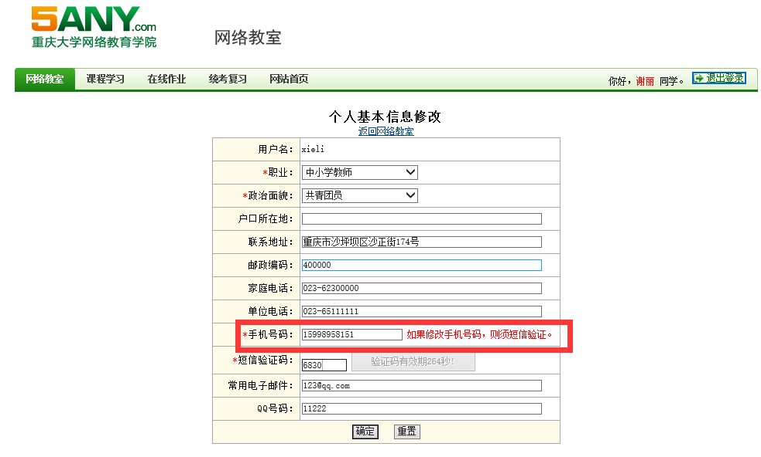
6、手机号码绑定成功后，手机拍照答案并上传。
（1）要求签字笔手写作答于纸上并签上学生本人姓名，非手写作答，该题记为 0 分。
（2）一题一码，一道题仅支持一次微信扫码上传，扫码上传后，二维码失效。

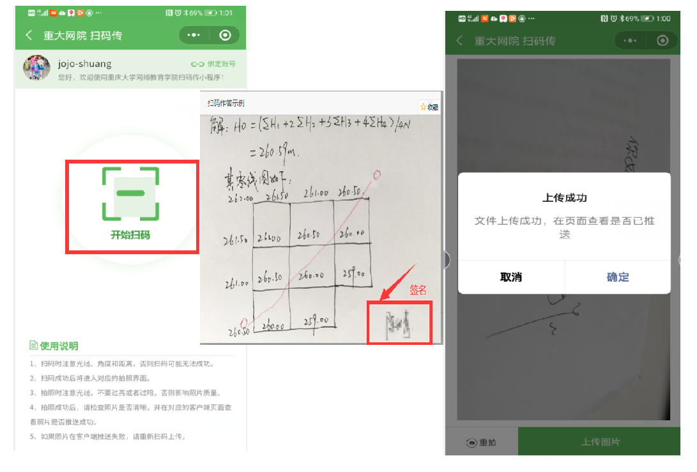

（3）如需上传多张答案，点击下端 “+”按钮，再次上传。
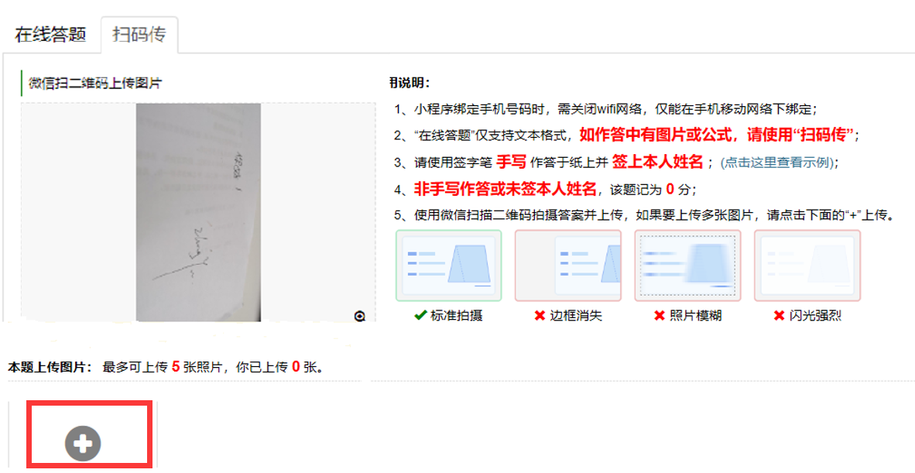

7、完成作业后，可以进行“保存”和“提交”操作。
